德晖工业园区场地租赁合同
（编号：DHZC-年度-XXX）

甲方（出租方）：福建德晖实业有限公司
统一社会信用代码：91350822310740987P

乙方（承租方）:
身份证号码/统一社会信用代码：

经甲、乙双方平等、自愿协商，就甲方场地出租给乙方生产经营使用事宜，为明确双方权利义务，自觉诚实履行，依据《中华人民共和国民法典》达成如下一致意见。
第一章 主体
第一条 乙方承诺：乙方事先已经获得且研究过本合同条款，并参加由中介机构以法定程序举办的公开竞价招租会，符合甲方招租条件，取得相关房屋的租赁权，承诺自觉遵守并履行本协议，并接受管理机构的商务及物业管理。
第二章 租赁标的物
第二条 租赁场地（下称该场地）坐落于 ，建筑面积共计 平方米。该场地属于现状出租，乙方在竞租前对租赁场地及周边状况已实地做了充分查看和了解，知悉租赁标的物数量、品质、面积及产权性质等状况，确认设施完好。
第三章 租金、期限及履约保证金
第三条 租赁期限： 年，自 年 月 日至 年 月 日止。
第四条 租金及缴交方式：每月租金为人民币 元整（¥ 元，含税），卫生管理费为人民币 元整（¥ 元，含税）。租金按月缴交，每月 日前乙方将下月的租金、卫生管理费转入甲方指定账户。
装修优惠期：甲方同意予以乙方装修优惠期 ，第 月至 月的租金按 收取，即 年 月 日至 年 月 日的每月租金为人民币 元整（¥ 元，含税）。
租金收缴账户如下：
甲方账户：福建德晖实业有限公司
开 户 行：兴业银行龙岩分行
账 号：171100100100352399
因项目房屋为简易计税（增值税税率5%），甲方根据实际收到的租金向乙方开具等额增值税普通发票；如乙方需增值税专用发票，需向甲方提供一般纳税人证明。合同履行过程中如遇国家税率调整，按含税金额相应调整不含税金额及税额。含税与不含税租金明细表如下：
租赁期限 | 不含税月租金（元） | 增值税税额（元） | 含税月租金（元）
第五条 签订本协议时，乙方向甲方交纳履约保证金人民币 元整（¥ 元，进位取整），甲方将场地交付乙方使用。若乙方有违反本合同约定时，甲方有权不予返还履约保证金，且乙方不得主张以履约保证金冲抵应支付的租金和其他费用以及应承担的赔偿损失，除非甲方自愿冲抵。若乙方在合同履行中无任何违约、造成甲方损失的行为，租赁期满后无息退还乙方。
第六条 甲方单位员工无权收取租金或变相收取，乙方亦无权委托甲方单位员工代为缴纳租金；否则，该行为对甲方无效，一切法律后果均由乙方承担。
第四章 生产使用水、电费用
第七条 水费按第 种方式收取：①水费按甲方实际支付该场地的水价格：水费按1.5 元/吨+公摊的损耗费+政府收取的0.7元/吨的污水处理费(按政府的文件通知开始收取）；②由乙方自行向水务公司申请开户直供，费用由乙方自行向开户处缴交。
电费按第 种方式收取：①按供电公司当月价格+公摊的损耗费；②乙方使用甲方相关单位提供的光伏电费按签署的补充协议条款执行，如有变更另行通知；③由乙方自行向当地供电公司申请开户直供，费用由乙方自行向开户处缴交。
乙方收到甲方的结算通知单后三个工作日内向甲方账户缴交水电费，以上费用缴清后甲方出具税务发票。若乙方自行在当地供电公司、水务公司申请开户直供，如果乙方在水、电费上有欠款等情况，一切与甲方无关，甲方无需承担连带或担保责任。
第五章 双方权利义务
第八条 甲方确保上述房屋产权清晰，不引起第三方的争议。
第九条 甲方依合同约定将场地交付乙方生产使用。
第十条 甲方负责房屋屋梁、柱等主体结构非乙方原因损坏的维修，其他维修责任由乙方自行承担。
第十一条 甲方提供用电、水源等相关配套设施给乙方使用，所产生的费用由乙方负责。
第十二条 租金从合同签订生效日起算，乙方未按照合同约定的时间和金额向甲方支付租金，乙方应当以所欠租金为基数按每日0.08%向甲方支付违约金；甲方在送达催款通知书后，在30日内乙方仍未缴纳租金及违约金的，在此期间甲方可依据合同约定，采取相应的锁门、断电、断水等中止营业措施，并有权通知乙方解除租赁合同，收回房屋并且不予退回乙方缴交的履约保证金，甲方对乙方投入的装修等费用不予补偿。
第十三条 乙方须严格按房屋结构性质使用房屋。可按其经营需要，在不改变物业主体结构的前提下，自行装修。因使用需要对房屋进行增加附属设施和大型设备，必须经甲方同意，甲方有权进行监督。乙方增设的附属设施和设备归乙方所有，维修责任由乙方自行承担。
第十四条 若厂区内甲方有提供配电设备，如果乙方的用电需求超出甲方现有配备的供电设备设施的情况，需增加的所有费用（包括但不限于配电设施、设备等）由乙方承担，甲方只提供力所能及的帮助。
若乙方自备配电设备，如果乙方的用电需求超出现有配备的供电设备设施的情况，需增加的所有费用（包括但不限于配电设施、设备等）由乙方承担并自行办理相关手续。
第十五条 甲方是属于现状出租，如需启用升降机等所有设施设备所需的各项手续及维修等费用均由乙方自行办理和承担。
第十六条 乙方不得在租赁场地生产、储存易燃易爆、剧毒等违禁、危险物品及法律明文禁止的项目。一经发现，甲方有权解除合同并不退还保证金，且由此造成的损失均由乙方承担。因甲方出租给乙方的厂房属于丁类厂房，乙方的经营生产应符合国家规定的相关要求，乙方应自行承担因经营业态不符导致无法经营等相关责任。
第十七条 工商、税务、水电、消防、治安、环保、卫生等相关手续及年检手续均由乙方自行办理，费用亦由乙方承担。按照相关规定需要甲方协助出示相关材料或相关证明文件的，甲方应予以协助。
第十八条 经营中因经营所发生的债权债务及其他一切责任，均由乙方自行承担，概与甲方无关。
第十九条 乙方应随时接受甲方及有关部门的安全检查，对查出的问题，甲方有权提出责令整改意见，乙方按甲方提出的要求进行整改，如不按期整改或整改不彻底，甲方有权单方面解除本协议，限期要求乙方撤离清场，所造成的任何损失由乙方自行承担，甲方不承担任何赔偿责任。同时，如在经营期内发生任何安全事故，造成的任何后果由乙方负全部责任并赔偿。
第二十条 生产场地使用期满后，如甲方需收回场地自用或其他用途的，乙方需无条件在五日内撤场，并向甲方完好交回场地，不得以任何形式任何理由拒绝退场或向甲方提出要求。五日内未完成撤场，乙方需按每月2倍租金向甲方支付场地占用费，逾期天数不足一个月的按一个月计算。
第二十一条 使用场地使用期满后，甲方需将场地或其周边的场地在龙岩市产权交易中心进行招租，合同期内乙方无违约行为，合同期满后拟续租的，如甲方不改变用途，在同等条件下，乙方具有优先承租权，但乙方在履行本合同过程中曾拖欠租金、水电费、卫生费、物业费等其他费用的，不得享有优先承租权，且甲方有权视情节严重程度拒绝乙方进场竞租。如乙方竞租未成功，乙方无条件在使用场地使用期满后五日内撤场以便甲方将场地交付给承租人。若未按规定时间内撤场的属乙方违约责任，按第二十条款处理。
第二十二条 如遇到当地政府统一征用或拆迁，合同自政府要求的腾迁之日解除。一切权益补偿归甲方所有，甲方不再对乙方另行补偿或赔偿。
第二十三条 本合同租赁期满或解除后，乙方务必在期限届满之日或者自本合同解除之日起五日内将该房屋移交给甲方。移交时甲、乙双方现场验收，经甲方书面确认后乙方交付钥匙结清水电费、卫生费、物业费等费用后始完成移交义务。
第二十四条 乙方应于前述移交之日前将属于乙方所有的可移动物品或资产搬离，移交之日仍未搬离的物品或资产均视为乙方抛弃的物品，甲方有权自行处置，处置费用由乙方承担，乙方不得有异议;甲方可申请龙岩市闽西公证处对乙方滞留财产的现状及清点、封存行为进行证据保全，由此产生的费用由乙方承担。乙方移交时不得损坏房屋内外的固定设施、设备，保证水、电系统和计量的正常使用。该房屋内不可移动部份（主要指门、窗及附属玻璃、地板装修、墙面及吊顶装修、水电照明、消防设施、改造后的墙体、其他固定装修装饰等）自动转作甲方资产。乙方所做的装修装饰应当恢复至承租时的原状，除非甲方同意予以免除。
第二十五条 乙方未按时将租用房屋移交给甲方的或未按约定结清水电费、卫生费、物业费等费用的，除按其他约定处理外，履约保证金不予退还且归甲方所有。履约保证金不足以覆盖甲方损失的，乙方还应当承担甲方不足部分的损失。
第二十六条 乙方应与参加竞标时工商登记、税务登记等等相关文件所记载的经营业主或法人代表相符合，若乙方违反以上规定的，经核实，甲方可立即解除合同，不予退还履约保证金。
第二十七条 乙方在合同生效之日起60日内必须提供营业执照、税务登记证或相关经营许可证等证件副本或正本复印件，否则甲方有权解除合同并不予退还履约保证金。
第二十八条 乙方在使用房屋期间，应按时向甲方支付水费、电费、卫生费、物业管理费及其他费用。若乙方偷水、偷电或逾期缴纳各项相关费用的，经警告无效后，出租人有权解除合同并不予退还履约保证金。
第二十九条 禁止单方面擅自转租、租借或者分割转让（合称为转租）。鉴于甲方的房产为国有资产，为杜绝利用国有资产牟利的行为，乙方不得擅自将房屋转租，否则甲方有权解除本合同，收回房屋，乙方应交的履约保证金全部归甲方所有。
第六章 特别约定
第三十条 甲方对乙方的通知可以自行采用下面任意一种形式：（1）向本合同约定的乙方地址或承租的房产地址邮寄，（2）拨打电话，（3）张贴于乙方承租的房产，（4）闽西日报公告，（5）乙方换取发票时在发票备注栏予以记载，（6）发送电子文档，（7）传真，（8）派员送达，（9）当面签收，（10）乙方主要负责人的微信。
无论采用何种形式通知，也无论邮件快递是否被退回，均推定乙方已经收到相关通知或由乙方承担相应的法律后果。乙方提供数据电文地址的，甲方应当优先采用第（3）种形式。甲方可申请龙岩市闽西公证处上述通知行为进行保全证据公证，由此产生的费用由乙方承担。
甲方的通信联系地址为：福建省龙岩市永定区莲花大道52号永定区园区餐厅三层，邮编：364101，电话： ；乙方的通信联系地址为： ，邮编： ，电话： ,联系人： ，身份证号码： ;乙方填写的联系人负责对接处理一切与租赁相关的事宜，乙方对其签字均予以认可。当情况发生变更时，乙方应及时书面告知变更后地址、邮编、电话、联系人，否则，后果由乙方承担，退信之日即视为送达之日。
第三十一条 甲方可以根据乙方履约的诚信程度，将来向有关诚信采集机构提供乙方的诚信资料或评价而不得视为对乙方的任何侵权。
第三十二条 因乙方原因引致的纠纷，乙方除应当根据合同约定承担相关的补偿赔偿责任外，还应当承担甲方因此造成的损失（包括但不限于处理纠纷发生的诉讼费、鉴定费、保全费、评估费、律师费等）。
第三十三条 租赁期间，如果需提前终止合同，双方均需提前60天以书面形式通知对方，乙方必须连续租赁经营六个月以上方可提出解除合同请求，未经甲方同意，乙方无故单方解除合同的，甲方没收乙方缴交的履约保证金，同时甲方可视实际损失情况有权追究乙方相应的违约责任或法律责任，期间租金按照实际使用时间缴纳，违约金标准按剩余未满租赁期限的租金30%收取。在乙方无拖欠甲方租金水电费或无其他违约的情况下，如果是甲方基于自身原因提出提前终止合同，则甲方需退回乙方缴交的保证金同时退回1个月租金作为给乙方的补偿（该款项包括装修款、生产经营损失等乙方不得主张任何其他赔偿）；如果是乙方提出提前终止合同，经甲方同意协议解除合同的，甲方按一定比例退还乙方履约保证金，具体如下：
1.若甲方在乙方提交退租申请之日起的六十天内成功将承租标的出租的，甲方退还乙方2个月的中标月租金，期间乙方仍需正常缴纳租金；
2.若六十天后承租标的仍未成功出租的，自协议解除之日起，乙方需向甲方支付空置赔偿金，空置赔偿金计算方式为：空置天数*中标月租金/30，直至履约保证金扣完为止。
第三十四条 乙方应遵守甲方颁布的《德晖工业园管理办法》（附件），若乙方存在违反制度的情况，甲方有权按制度中的违约处理追究乙方的违约责任。
第七章 争议解决
第三十五条 本合同在履行中发生的任何争议，双方应先行协商解决，协商不成，提交法院裁决。
第三十六条 因解决本合同争议产生的费用，包括保全费、诉讼费、评估费、律师费由违约方承担。
第八章 其它
第三十七条 本合同未尽事宜，依照有关法律、法规执行，法律、法规未作规定的，甲乙双方签订补充协议。补充协议与本合同具有同等的法律效力。
第三十八条 本合同壹式叁份，甲方执贰份，乙方执壹份，均具有同等法律效力。
第三十九条 本合同自双方盖章之日起生效。

附件：德晖工业园管理办法

甲方（盖章）： 乙方（盖章）：

法定代表人（盖章）： 法定代表人（签字或盖章）：

签订时间、地点： 年 月 日于龙岩市永定区

附件5
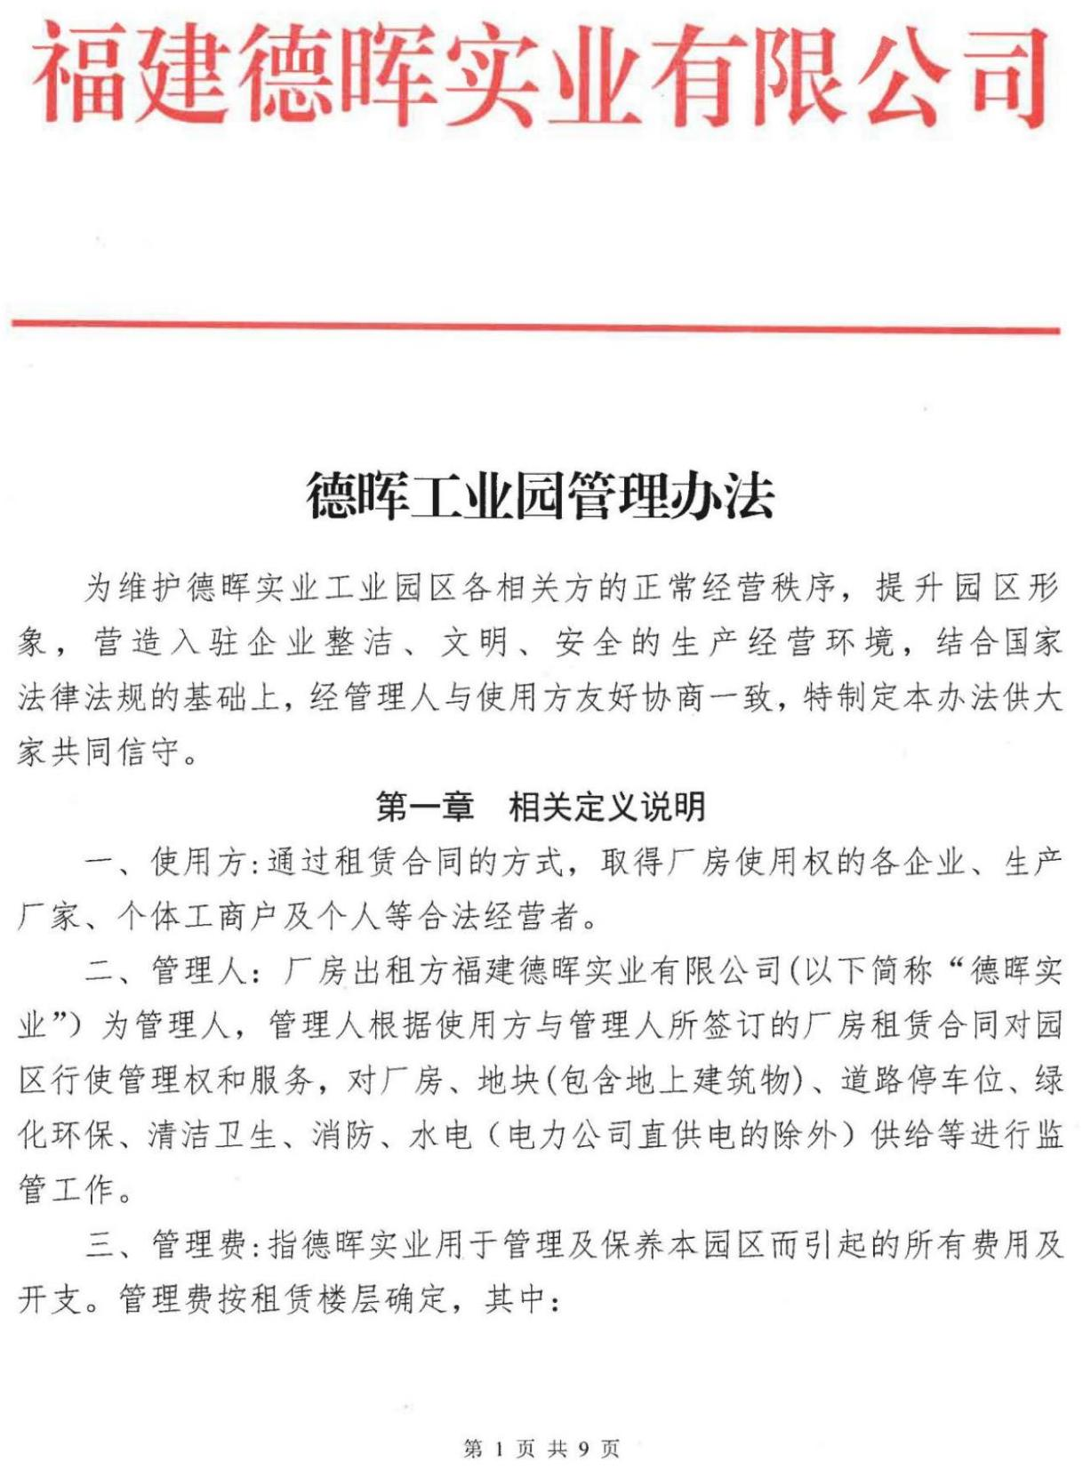
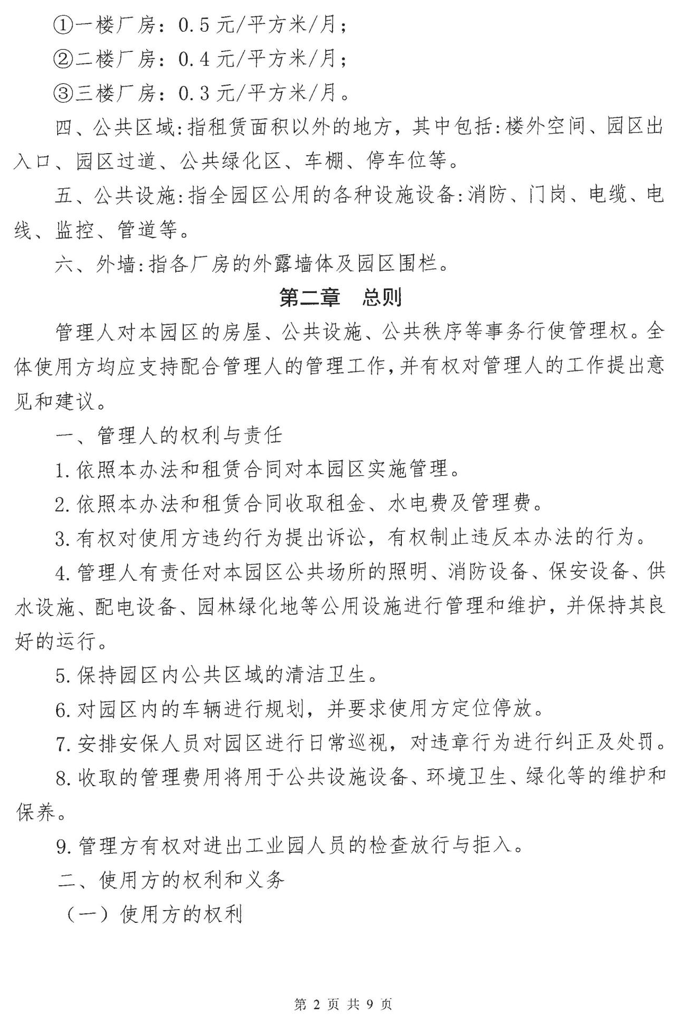
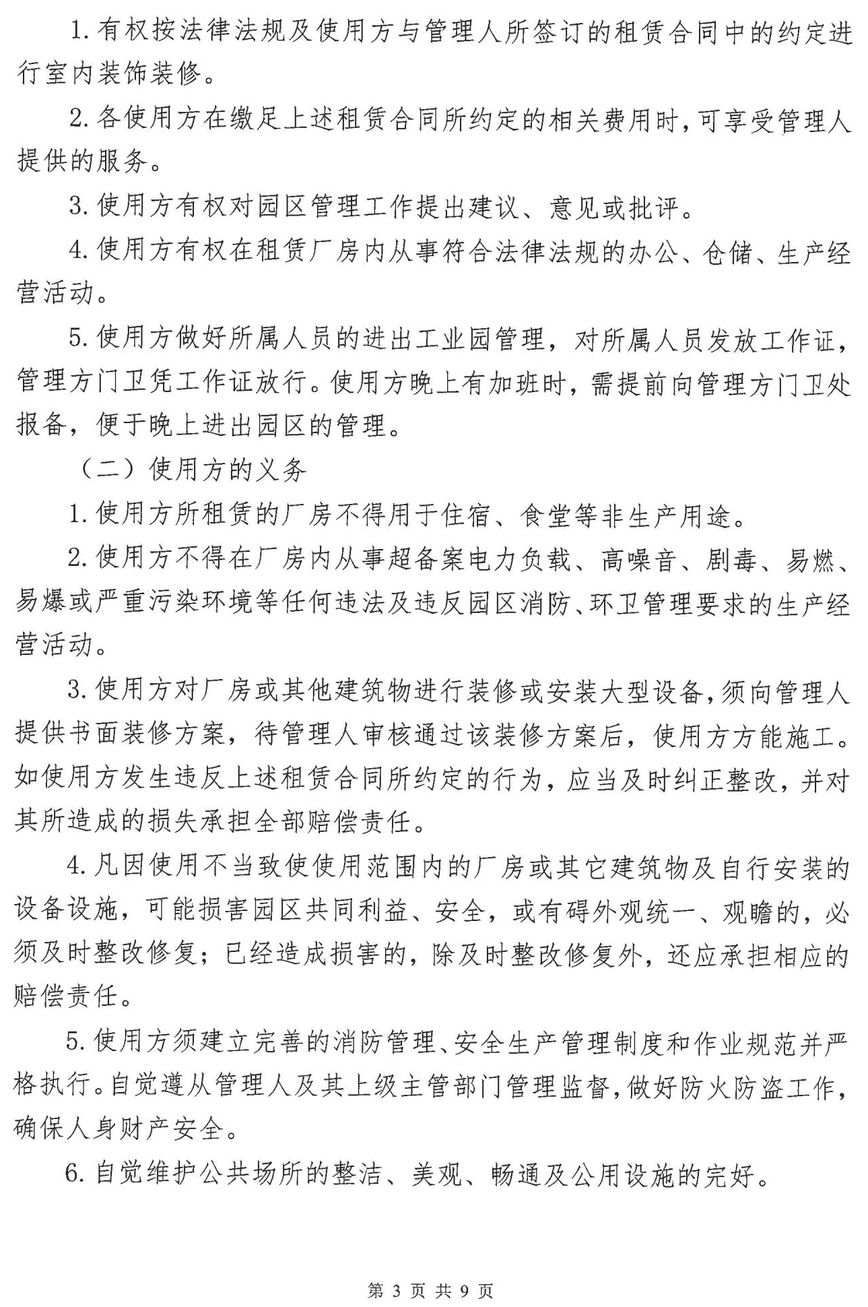
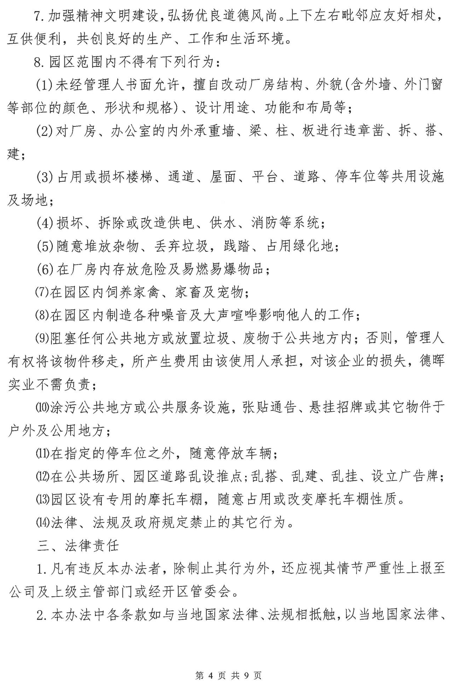
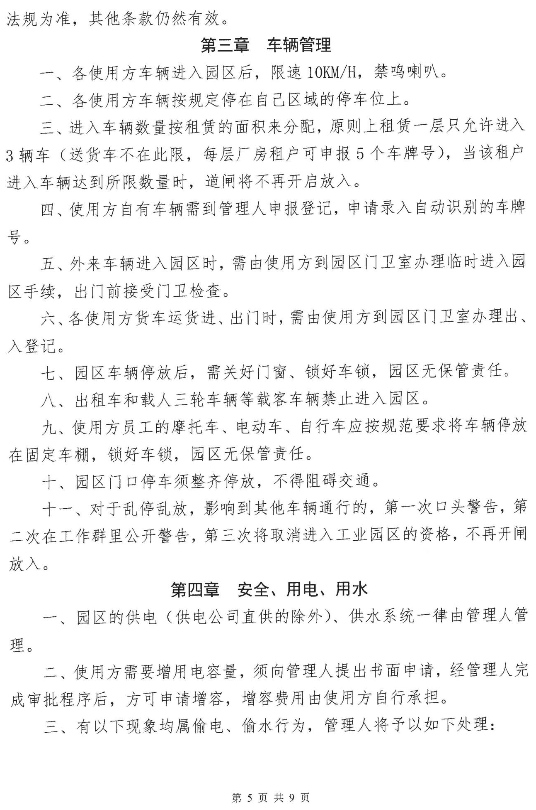
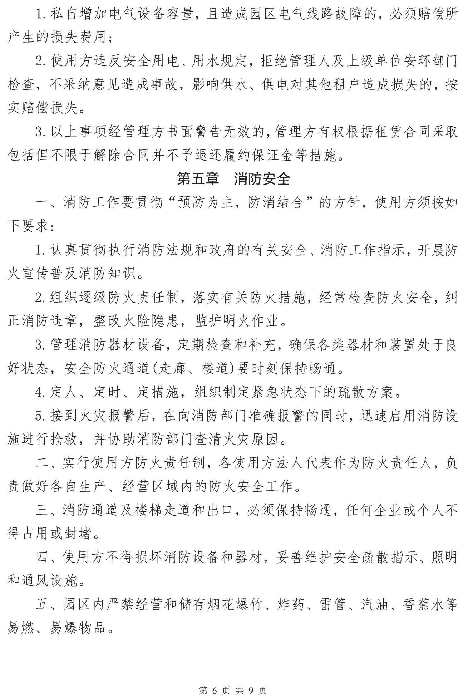
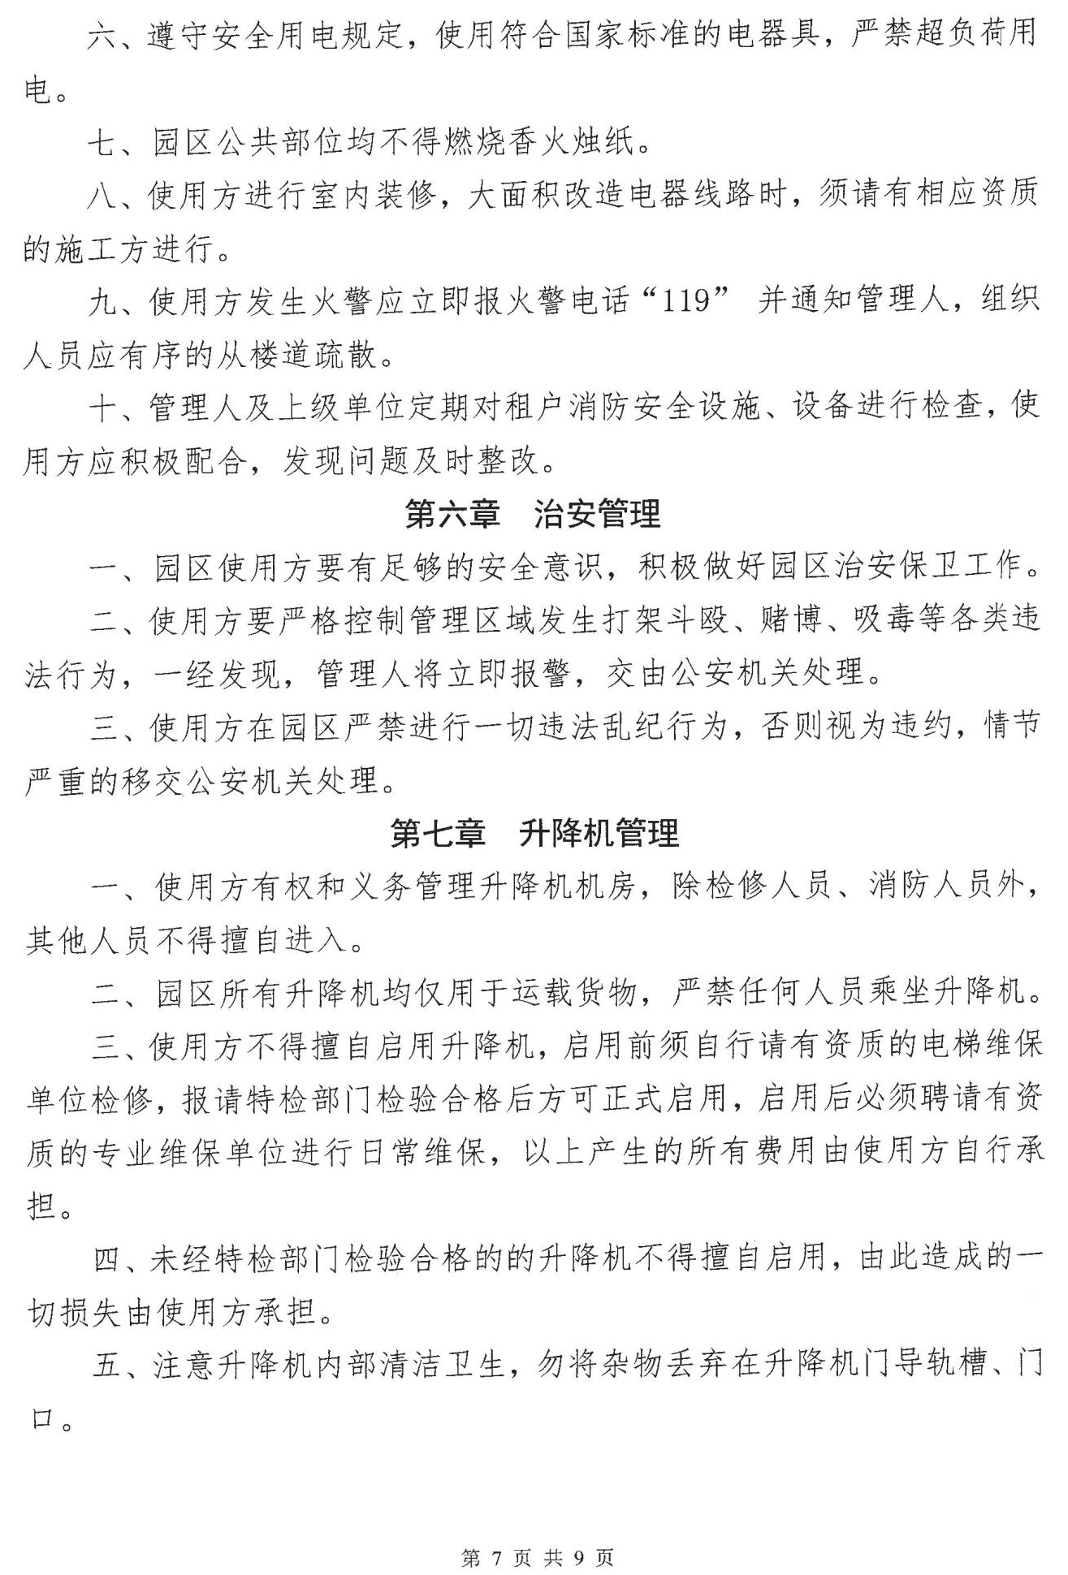
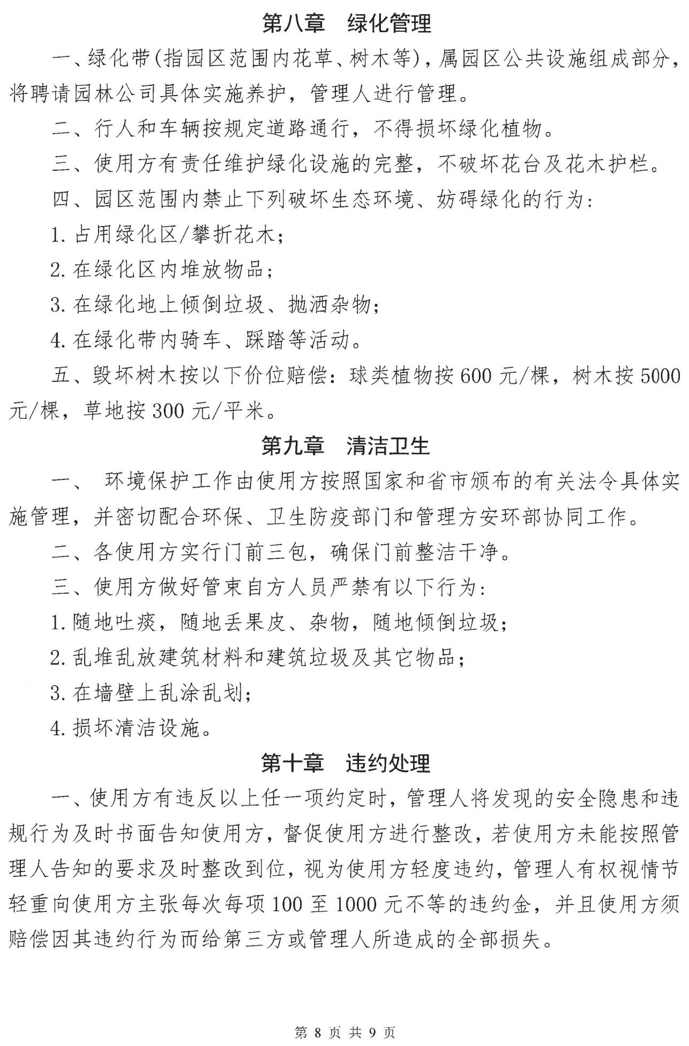
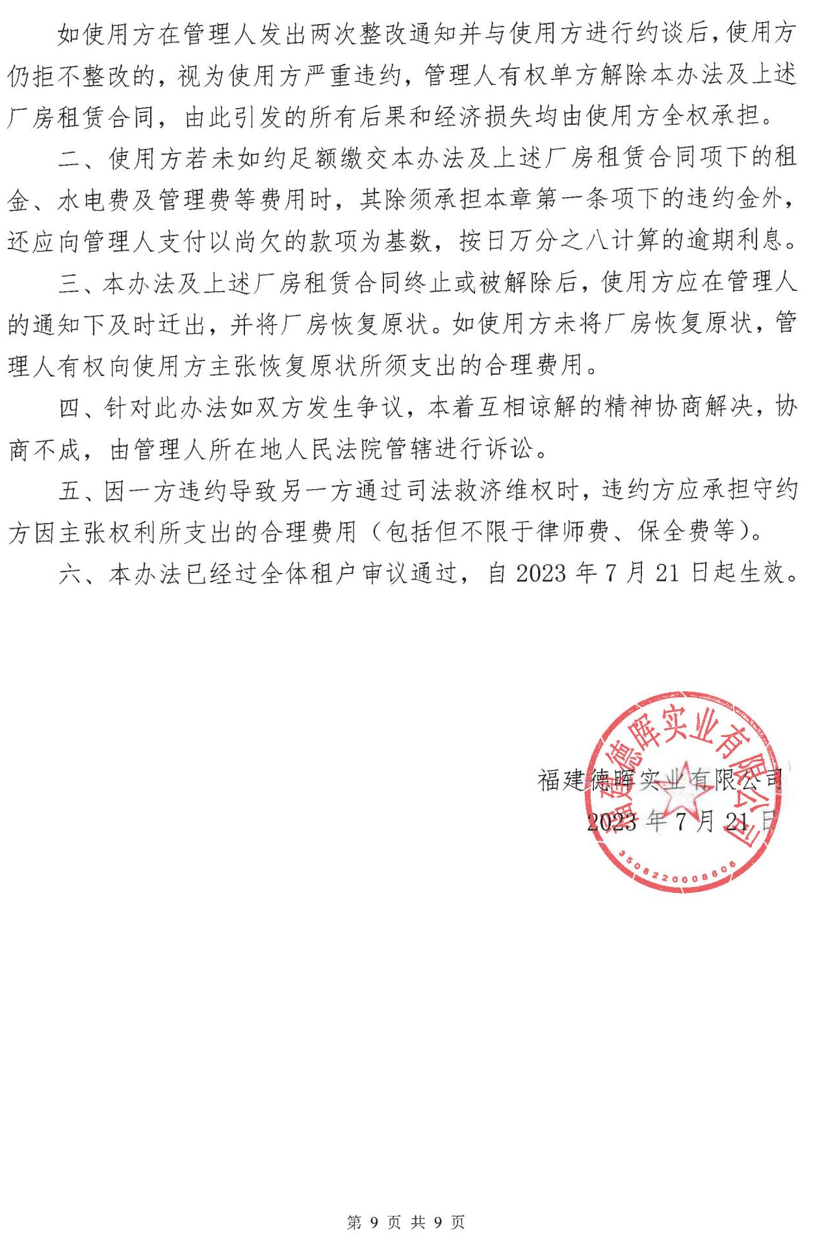

承租方安全生产责任书
（编号：DHZC-年度-XXX-X）

出租方：福建德晖实业有限公司
承租方：

为进一步贯彻执行“安全第一、预防为主、综合治理”的安全生产方针，切实做好安全生产工作，落实安全生产主体责任，杜绝各类事故的发生，确保安全生产、安全经营、安全管理。按照“谁承租，谁负责”的原则，经双方充分协商，特签订本安全责任书。
一、承租方安全生产目标
1.死亡事故为零。
2.人身伤害事故为零。
3.火灾事故为零。
4.重大设备设施事故为零。
5.重大质量事故为零。
6.杜绝“三合一”隐患。
二、承租方安全生产责任
1.承租方应具有相应的经营资质，对承租范围内房屋的安全负全部责任。承租方的法定代表人或主要负责人是安全生产第一责任人，对承租方的安全生产工作全面负责。
2.遵守落实《安全生产法》、《消防法》、《劳动法》等法规，宣传贯彻执行国家的有关安全生产的法规、制度和标准，认真落实和部署各项工作，推动安全管理工作，推广现代安全管理方法和技术。
3.检查、督促所属雇员在工作中自觉履行的安全职责，严格执行国家及当地政府的各项法律法规，加强安全生产管理，做到不违章、不违规。
4.定期组织防火检查，在安全检查中查出的安全隐患，承租方要及时落实整改。
5.承租方组织新员工的安全教育，员工上岗前、工种转换的安全培训以及安全宣传工作，做到有培训、有记录。
6.负责做好生产安全、卫生安全和防火工作。禁止在租赁房屋内出现 “三合一”(指住宿与生产、仓储、经营在同一空间内)违规情况，一经发现，出租方有权立即终止租赁协议。承租方在经营中不得违反消防安全的相关规定，应按消防规定配备充足的灭火器及应急灯、火灾逃生面具等应急用品。在租赁物交付时双方已确认出租方配备的消防栓、水带、水枪完好，承租方要定时检查，不得挪用、损坏，保证完好。
承租方要组织落实对生产设备的维护保养、确保设备正常运转、消防设施、安全标志不被破坏，通道和安全出口畅通。服从管理，严禁在承租房屋内存放易燃易爆等危险物品，严禁使用无证人员私自乱接电线，私自改造水管等等，杜绝一切产生安全隐患的行为。
承租方不得改变承租房屋的结构和使用功能，如需进行合理的装修，需经出租方书面同意。不管租赁合同以何种方式终止，合同终止后，承租方对租赁物业所投入的装饰装修归出租方所有，承租方和出租方达成书面的补充约定的除外。
7.需办理消防安全许可证的特殊经营项目，承租方必须按照消防法律法规的要求到公安消防部门办理消防安全许可证。
8.承租方要组织落实安全生产事故的应急处理与救援预案并定期演练。
9.承租方发生安全事故，必须如实向出租方或有关安监部门报告安全生产事故。接受安全生产上级行政主管部门的检查、监督与指导，切实搞好安全生产工作，杜绝事故发生。
10.对违反本责任书相关规定或对发现的重大安全隐患不及时采取整改措施的，出租方可解除租赁合同，收回出租房屋。
11.对违反规定引发火灾事故的，除公安消防部门依法追究责任外，出租方将根据损失情况追究承租方的赔偿责任。
12.建立安全检查制度，做好检查记录。做好危险源登记工作，并做好防范措施。
13.经营中如需使用货物升降机、电梯、空压机、储气罐、叉车等特种设备的，应严格贯彻执行国家及有关部门关于特种设备安全的法律、法规和安全技术规范、规程等，建立特种设备管理制度，根据安全生产责任制，做好特种设备安全工作，加强对特种设备、特种作业人员的管理、登记存档工作，并定期组织岗位技能培训，防范安全隐患。特种设备操作人员必须持证上岗作业，严格按操作规程工作。
14.不得在租赁场地生产、储存易燃易爆、剧毒等违禁、危险物品及法律明文禁止的项目。
三、承租方安全生产责任是租赁合同的重要组成部分，承租方未执行安全责任工作属于严重违约行为，出租方有权单方解除或终止租赁合同，要求承租方承担违约责任。
四、《安全生产责任书》未尽事宜，由双方另行协商并签订书面补充协议，补充协议具有同等效力。

出租方（盖章）： 承租方（盖章或签字）：

签订时间、地点： 年 月 日于龙岩市永定区

